Thành trước ngoài ống cơ khép là: **cơ rộng trong**, co may, cơ lược

đm ngực lưng là nhánh đm ? Đm dưới vai

Cho nhịp tim 90l/phút, EDV 150ml, SDV= 70 ml, với 1 đống số blabla, Tính cung lượng tim

Đáp án: 7,2 l/ph

Cho BN bị hen phế quản, mạch và HA ( cho 1 con số nhưng trong giới hạn bình thường), có SpO2 = 95%, 2h sau PaO2 BN tụt 20mmHg. Hỏi lúc này SpO2 BN là bao nhiêu

1. 75%
2. 80%
3. 85%
4. **90%**

Tại sao bili gián tiếp ko tan trong nước => dạng trans

Bé trai có kiểu hình nam cao, vô sinh có kiểu gen nào:

1. **XXY**
2. XYY
3. XO

Khoang sau cẳng chân chia thành khoang nông và sâu do: mạc sâu

TK mông trên vận động cho cơ nào?

1. Cơ căng mạc đùi
2. **Cơ mông lớn**
3. Cơ mông nhỡ
4. Cơ mông bé

Thành phần nào k đi trong ống cơ khép trừ:

1. Đm đùi
2. Tk hiển
3. **TM hiển lớn**

Thành phần nào đi trong bao đùi: ĐM đùi, TM đùi, hạch bạch huyết

Khu cơ trước cẳng chân được giới hạn bởi: xương chày, màng gian cốt, vách gian cơ trước

Khu cơ sau cẳng chân được giới hạn bởi:màng gian cốt, vách gian cơ sau

1 câu hỏi về đm vùng cẳng chân ( đm nào đi cùng với tk nào)

Tk đùi vận động : cơ vùng đùi trước + cơ lược

Đi trước Tk ngồi : **cơ bịt trong**, cơ hình lê, tk bì đùi sau, cơ mông lớn

Ấn sau dưới gan T

Đm cấp máu tụy của đm vị tá: đm tụy sau trên

Tứ giác tĩnh mạch, gồm các t/p sau ngoại trừ:

1. **tm gan**
2. TMC dưới
3. TMMTTD
4. TM thận trái

Tk gian cốt chung vận động cho cơ: gấp ngón nông, gấp các ngón sâu, **sấp vuông**, cơ sấp tròn

Chọn câu YT nguy cơ cao vs ko là YTNC cao 3 câu

Cha mẹ dị tật 6 ngón, sinh con, tỉ lệ 75 bệnh: 25% lành, hỏi xđ kiểu gen cha mẹ : Aa x Aa

G

Cytochrom Q gắn phức hợp III

Phát biểu sai về ALP

Cha bệnh di truyền cho con hỏi di truyền gì

Bệnh nào ko di truyền lặn qua NST thường: phenylketo niệu, u thần kinh, bạch tạng, xơ nang

Phân biệt về ut rải rác vs gia đình: phải làm xn tìm có đb gen ở người thân trong gđ ko, ko có ghi nhận bất thường phả hệ luôn là ung thư rải rác

Xn chức năng gan

Men nào tăng khi hoại tử gan: ast, alt, ldh

Độ lọc cầu thận : a b đúng

* Hóa sinh

Ion F(-) ức chế enzym: enolase

1 Acetyl Coa đi vào chu trình Krebs cho mấy ATP: 10

Đường phân yếm khí tạo ra các sản phẩm sau, ngoại trừ

1. ATP
2. pyruvat
3. Lactat
4. Acetyl coA

Hormol T4 được tổng hợp từ: tyrosin

Quá trình đường phân xảy ra ở đâu?

1. Ty thể
2. Bào tương
3. Bộ golgi
4. Tiêu thể

Quá trình biến đổi alanin thành đường gọi là gì? Tân tạo đường

Quá trình tổng hợp acid béo diễn ra ở đâu? Bào tương

Nguồn năng lượng chính sinh tổng hợp acid béo được cung cấp từ: HMP

Acid béo nào k được tổng hợp ở người: acid linoleic

Thoái hóa hoàn toàn cytocine cho ra sp gì?

1. Acid uric
2. **Ure**

NH3 di chuyển trong máu dưới dạng: glutamin

Nói về bilirubin chọn câu đúng

1. Bilirubin liên hợp tan được trong nước do liên kết với acid glucunic
2. Bili gián tiếp không tan trong nước do tồn tại ở dạng Cis
3. Bili gián tiếp không tan trong nước do tồn tại ở dạng trans

Tổng hợp hemeoglobin được cung cấp nguyên liệu từ

1. HMP
2. Chu trình krebs

Enzym thoái hóa purin k có ở người

1. Adenase
2. Adenosin deaminase
3. Xanthin oxidase
4. **Uricase**

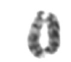

NST này tên là gì?

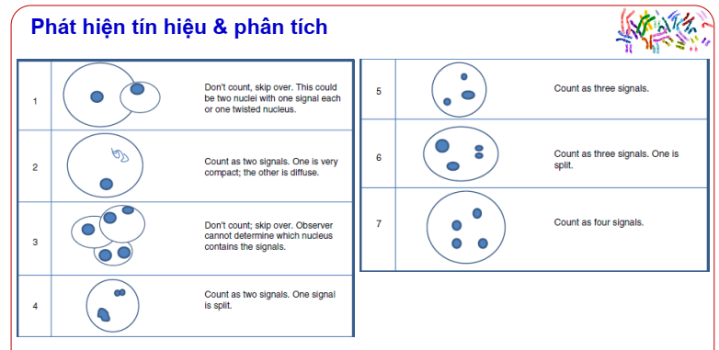

Cho hình rồi hỏi đếm bao nhiêu tín hiệu